# 

# 1. Fortigate Güvenlik Duvarı Konfigürasyonu (FGT-ANK-01 ve FGT-HUB-DC-01, FGT-HUB-DC-02)

## a. FGT-ANK-01 (Ankara'daki Güvenlik Duvarı):

Bu cihaz, Ankara'daki kullanıcılar için internet erişimi ve yerel VLAN'ları yöneten bir güvenlik duvarıdır.

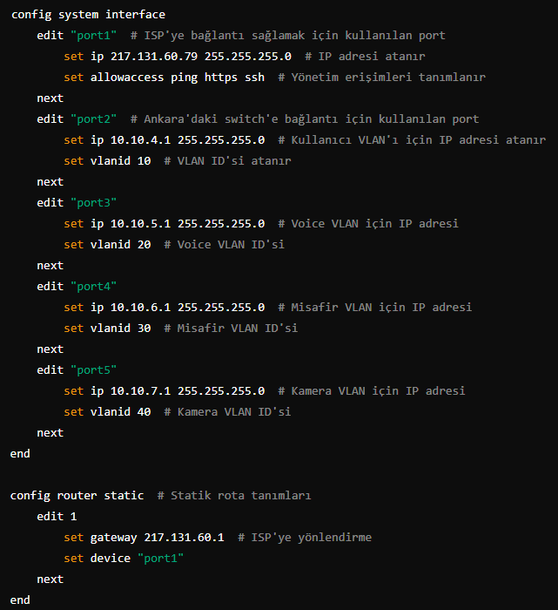

Açıklamalar:

* Port1: İnternet Servis Sağlayıcısına (ISP) bağlanarak dış dünya ile bağlantı kurar.
* Port2 - Port5: Her bir port farklı bir VLAN'a atanmıştır. Bu VLAN'lar kullanıcılara, ses trafiğine, misafirlere ve kamera sistemlerine ayrılmıştır.
* Statik Rota: İnternet erişimi için bir çıkış noktası tanımlanmıştır (Gateway).

## b. FGT-HUB-DC-01 ve FGT-HUB-DC-02 (Kayseri'deki Güvenlik Duvarları):

Bu cihazlar, Kayseri veri merkezinde ağ trafiğini yöneten ve internet ile diğer VLAN'lara erişimi sağlayan güvenlik duvarlarıdır.

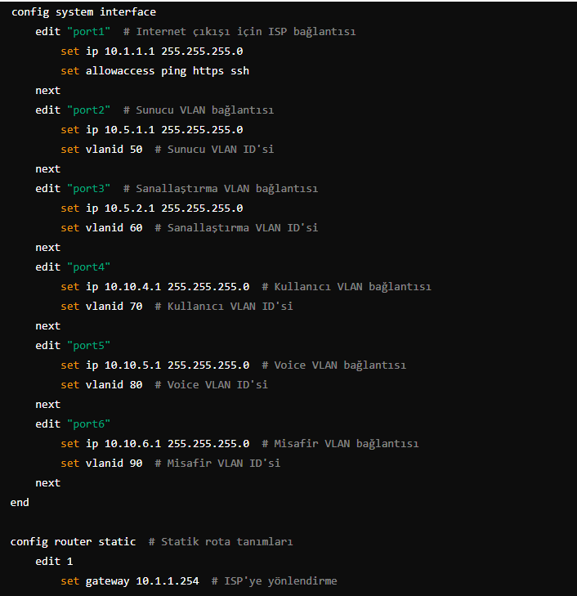

Açıklamalar:

* Port1: İnternet bağlantısı için kullanılır. Bu port aracılığıyla cihaz, ISP'ye bağlanır.
* Port2 - Port6: Kayseri veri merkezindeki farklı VLAN'lar için kullanılan portlar. Bu VLAN'lar sanallaştırma, kullanıcılar, ses trafiği ve misafirler için ayrılmıştır.

# 2. Switch Konfigürasyonu (LAN-BB-SW-01 ve DMZ-BB-SW-01)

Switch'ler, VLAN'lar arasındaki trafiği yönetmek ve ağdaki cihazları birbirine bağlamak için kullanılır.

## LAN-BB-SW-01 (Kayseri Veri Merkezi İçin):

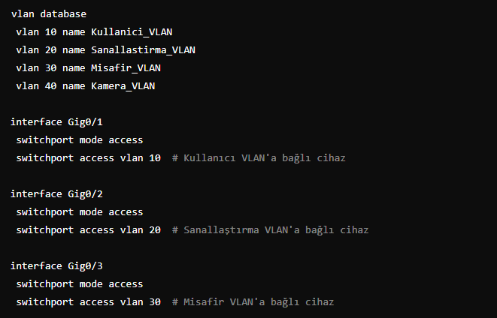

## DMZ-BB-SW-01 (Kayseri Veri Merkezi DMZ İçin):

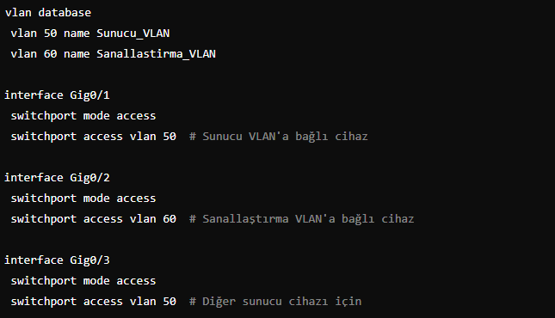

Açıklamalar:

* VLAN Database: VLAN'ların switch üzerinde tanımlanması.
* Interface Configurations: Her bir switch portu belirli bir VLAN'a atanır. Bu portlar üzerinden cihazlar VLAN'lara bağlanır.

# 3. Router Konfigürasyonu (ISP-TURKCELL-RTR, ISP-VODAFONE-RTR, MPLS-RTR)

Router'lar, farklı ağları birbirine bağlayan cihazlardır. İnternet Servis Sağlayıcıları (ISP'ler) ile bağlantı sağlayarak veri trafiğini yönlendirirler.

## ISP-TURKCELL-RTR:

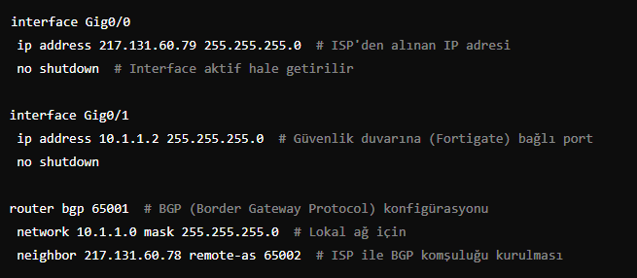

Açıklamalar:

* Gigabit Ethernet Interfaces: Her bir interface için IP adresleri atanır ve interface aktif hale getirilir.
* BGP Configuration: BGP, farklı ağlar arasında yönlendirme yapmayı sağlayan bir protokoldür. BGP komşulukları kurularak farklı ağlar arasında veri transferi sağlanır.

# 4. VLAN Konfigürasyonu

VLAN'lar, bir ağın sanal olarak segmentlere ayrılmasını sağlar. Bu örnekteki VLAN konfigürasyonları yukarıda belirtildiği gibi cihazlara atanmıştır.